闵行区2018学年第一学期九年级质量调研考试
化 学 试 卷
（时间：90分钟，满分：100分）
可能用到的相对原子质量：H-1 C-12 O-16 N-14 S-32 Cu-64
一、选择题（每小题只有一个正确选项，共40分）
1．空气中体积含量最多的气体是
A．氧气 | B．氮气 | C．二氧化碳 | D．水蒸气
2．自制葡萄酒过程中属于化学变化的是
A．清洗 B．捣碎 C．发酵 D．过滤
3．属于溶液的是
A．牛奶 B．豆浆 C．矿泉水 D．蒸馏水
4．蓝宝石的主要成分为氧化物，该氧化物为
A．Al₂O₃ B．CaCO₃ C．O₂ D．Ca(OH)₂
5．食用瘦肉可以补铁。这里的“铁”指的是
A．原子 B．元素 C．分子 D．单质
6．氨气(NH₃)中氮元素的化合价为
A．-3 B．+3 C．+4 D．+5
7．“粗盐提纯”实验不需要的仪器是
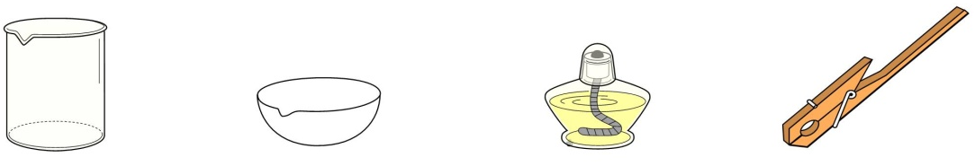

A B C D
8．X是常用能源，燃烧化学方程式：X + 3O₂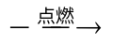2CO₂ + 3H₂O，则X的化学式为
A．C₂H₆ B．C₂H₆O C．C₂H₄O D．C₂H₄O₂
9．化学用语的表述正确的是
A．2O—两个氧元素 B．2N₂—2个氮分子
C．CO₃—三氧化碳 D．C₆₀—60个碳原子
10．化学方程式书写正确的是
A．H₂O₂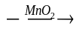H₂↑+O₂↑ B．H₂O₂H₂O+O₂↑
C．2H₂O₂2H₂O+O₂ D．2H₂O₂2H₂O+O₂↑
11．物质的用途利用其物理性质的是
A．活性炭作吸附剂 B．焦炭用于冶炼金属
C．氮气作保护气 D．氧气用于气焊
12．对于“干冰升华”的解释正确的是
A．分子质量增大 B．分子体积增大
C．分子间间隔变大 D．分子种类发生变化
13．对于互为同素异形体的物质，说法正确的是
A．化学式相同 B．式量相等 C．性质相同 D．属于单质
14．与水相关的叙述正确的是
A．保持水化学性质的最小微粒是氢、氧原子
B．电解水的化学方程式是H₂O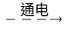H₂↑+O₂↑
C．电解水产生的氢气和氧气的质量比为2:1
D．电解水实验说明水是一种化合物
15．锌粒和稀硫酸在启普发生器中反应，关闭活塞后固液脱离接触的原因是
A．容器内气压增大 B．溶液体积减小
C．稀硫酸浓度减小 D．空气的压强增大
16．有关“乙硫醇”（化学式为C₂H₆S）的说法错误的是
A．式量为62
B．分子中碳、氢、硫三种原子物质的量之比是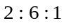
C．硫元素的质量分数是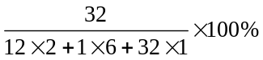
D．乙硫醇由2个碳原子、6个氢原子、1个硫原子构成
17．说法正确的是
A．1molO₂含有6.02×10²³个氧分子
B．1molH₂O中含有2mol氢和1mol氧
C．等物质的量的CO₂比CO多一个氧原子
D．等质量的O₂和O₃，它们的物质的量之比为3:2
18．实验方法能达到实验目的是
选项 | 实验目的 | 实验方法
A | 除去CO₂ 中少量的CO | 点燃
B | 除去氮气中少量的氧气 | 通过灼热的铜网
C | 除去MnO₂中少量的KCl | 溶解、过滤、蒸发、结晶
D | 粗略测定空气中氧气的含量 | 用镁带代替红磷在空气中燃烧
19．类推是化学学习中常用的思维方法。现有的类推结果正确的是
A．碱溶液pH＞7，则pH＞7的溶液一定是碱溶液
B．自燃是由缓慢氧化引起的，则缓慢氧化一定引起自燃
C．原子在化学变化中不能再分，则化学变化中最小的微粒一定是原子
D．化合物中的元素以化合态存在，则元素以化合态存在的物质一定是化合物
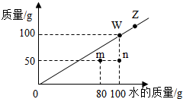
20．t℃时，某物质在不同质量的水中恰好达到饱和状态时
所溶解的质量关系如右图。说法正确的是
A．该物质的溶解度随温度的升高而增大
B．点Z→W移动的一种方法是恒温蒸发一定量的水并过滤
C． 将m点的溶液变为饱和溶液的一种方法是加入20g溶质
D．图中4个点的溶液中溶质质量分数的关系是：n < m < w < z
二、填空题（共32分）
21．化学就在我们的身边，它改善着我们的生活。
Ⅰ．用化学认识生活
① 写出符合要求的物质化学式：
自然界中最硬的物质是（1） ；空气中最稳定的气体是 （2） 。
② 生活中某化学反应的微观过程如图，其中“”和“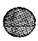”表示两种不同原子。
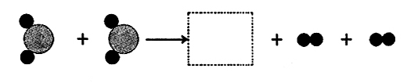

该反应属于 （3） 反应(填基本反应类型)。
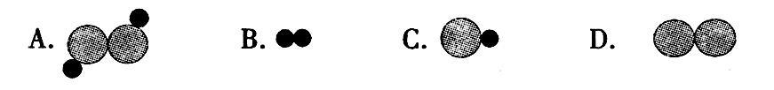
虚线框内应填的微观图示是 （4） (选填编号)，推断的依据是 （5） 。

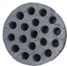
Ⅱ．用化学解释生活
- 日常生活中人们常把煤做成蜂窝状（右图），这样做的目的是（6） 。
② 共享单车轮胎材料含甲苯二异氰酸酯，化学式为 C₉H₆N₂O₂，
它有 （7） 种元素组成，摩尔质量为 （8） ，87g甲苯二异氰酸酯的
物质的量是 （9） mol，1mol甲苯二异氰酸酯分子约含 （10） 个氧原子。
Ⅲ．用化学服务生活
① 碳酸饮料中，二氧化碳与水反应的化学方程式是 （11） 。
② 洪涝地区的灾民将河水转化为可饮用水，以下处理顺序合理的是 （12） 。
①化学沉降（用明矾） ②消毒杀菌 ③自然沉降 ④加热煮沸
A．③②①④ B．③①②④ C．③①④② D．①③④②
22. 化学通过实验研究物质的组成、性质和变化规律。
甲 | 乙 | 丙 | 丁
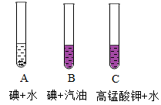 | 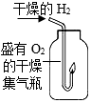 | 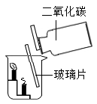 | 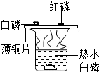
探究影响物质溶解性的因素 | 探究水的组成 | 探究CO₂性质 | 探究燃烧条件
① 实验甲中，发现B中固体可溶，A中几乎不溶，说明影响物质溶解性的因素是 （13） ；补充C试管实验，想探究的影响因素是 （14） 。
② 实验乙中，观察到集气瓶内壁有 （15） 产生。可以得出结论：水由（16） 两种元素组成。
③ 实验丙中，观察到的现象是 （17） ，体现了二氧化碳 （18） 性质。
④ 实验丁中，磷燃烧的化学方程式 （19） ，其中热水的作用是 （20） 。
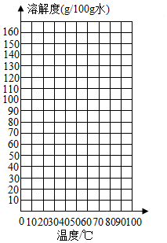
23．下表是硝酸钾在不同温度时的溶解度（单位：g/100g水）
温度/℃ | 0 | 20 | 40 | 60 | 70 | 80
S(KNO₃) | 13.3 | 31.6 | 63.9 | 110 | 100 | 169
① 分析上述数据，某温度时的硝酸钾溶解度数据可能存在
较大的误差，该温度时 （21） ℃；
请根据表中的数据，在坐标图中描点、绘制符合硝酸钾
溶解度变化规律的曲线 （22） 。
② 60℃时，50g水中最多溶解 （23） g KNO₃。
③ 除去KNO₃晶体中混有的少量NaCl，通过：
溶解、蒸发浓缩、 （24） 、 （25） 、洗涤、干燥得到比较纯净的KNO₃晶体。
④ 将硝酸钾的饱和溶液变为不饱和溶液，说法正确的是 （26） （选填编号）。
A．溶解度一定不变 B．溶剂质量一定增大
C．溶质质量一定不变 D．溶质质量分数一定减小
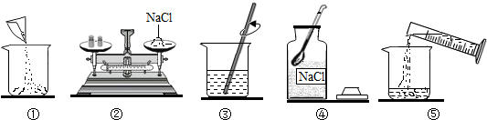
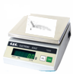
⑤ 20℃时，实验室配制一瓶最浓的硝酸钾溶液。在配制过程中操作顺序是 （27） （填编号），溶质质量分数为 （28） （精确0.1%），装瓶后贴上标签并写上 （29） 。
A B C D E
KNO₃

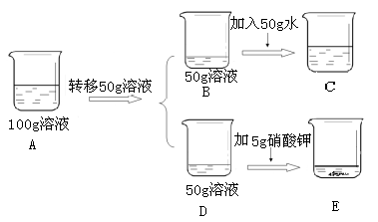
⑥ 取上述⑤配制的20℃100g硝酸钾的饱和溶液（如A烧杯）进行如下操作，请回答：
加热到40℃
F

上述溶液中一定是不饱和溶液的是 （30） （填“A、B、C、D、E、F”），所含溶质的质量B （31） F（填“＞”、“＜”或“＝”，下同），其中A、C、E、F溶液的溶质质量分数的大小关系是 （32） 。
- 简答题（共28分）
24．如图是实验室制取和收集气体的常见装置，回答下列问题：
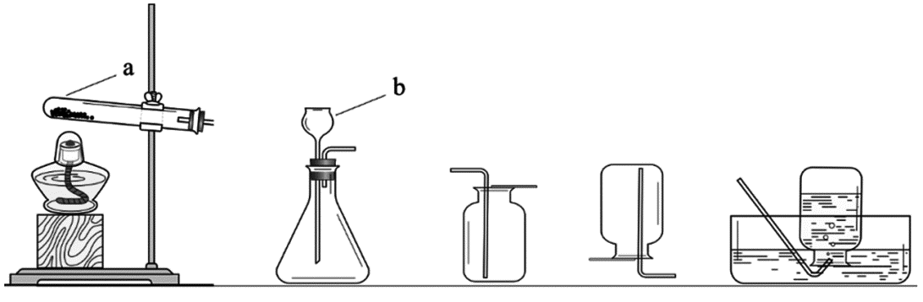
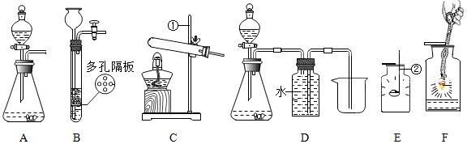
A B C D E F G

① 指出标号仪器的名称① （1） ，② （2） 。
- 用B制取CO₂：现有碳酸钠粉末、块状大理石、稀盐酸、稀硫酸，选择试剂写出化学方程式 （3） ；长颈漏斗伸入液面以下的原因 （4） ；若用D收集气体，验满的方法是 （5） ；实验过程中，关闭该装置中的活塞后，可以观察到的现象是 （6） ；装置B与装置A相比，优点是 （7） 。
- 一定质量的氯酸钾与二氧化锰共热制取并收集氧气，应选择的装置是 （8） （填字母）；根据需要产生9.6g氧气后停止加热，请计算发生反应的氯酸钾的物质的量为多少mol？（请根据化学方程式列式计算） （9） 。
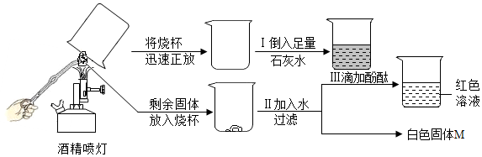
- 装置G是硫在氧气中燃烧，现象是 （10） ，该实验可能造成的后果是 （11） 。
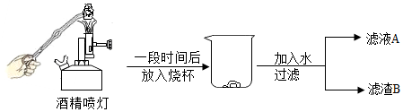
25．某同学进行了煅烧石灰石的实验，过程如下（假设杂质不发生变化，酒精喷灯中的燃料是酒精C₂H₅OH）。
倒入
澄清石灰水

- 煅烧石灰石的化学方程式是 （12） 。
- 完成以下实验探究
实验探究 | 实验操作 | 现 象 | 结论与理由
石灰石煅烧生成CO₂ | 火焰上方罩洁净的烧杯，而后倒入澄清石灰水 | 澄清石灰水  变浑浊 | 有CO₂生成；  此结论是否正确，并说明理由 （13） 。
石灰石煅烧生成CaO | （14） | （15） | 有CaO生成
石灰石部分分解 | （16） | （17） | 部分分解
26．如图进行气体性质的探究实验：A通入无色气体（可能是H₂、CO或CO₂），B处玻璃管中盛放黑色粉末（可能是CuO或C），C处试管中盛放足量的澄清石灰水。
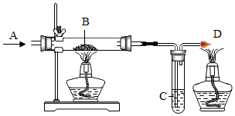

① 根据要求完成下表
序号 | 探究实验 | 简 答
Ⅰ | 若为H₂与CuO的反应 | B处玻璃管中的现象是 （18） ；  B处反应的化学方程式 （19） ；
Ⅱ | 若为CO与CuO的反应 | C处反应的化学方程式 （20） ；  D处酒精灯点燃的目的 （21） ；
Ⅲ | 若为CO₂与C的反应  （B处换成酒精喷灯） | C处澄清石灰水的作用 （22） ；  D处酒精灯点燃的目的 （23） 。
② 实验Ⅰ通过B处的现象已能确定铜的生成，确定另一产物水生成的方法是在B与C
之间加装一个装有 （24） （填药品名称）的干燥管。
③ 对实验Ⅱ分析错误的是 （25） （选填编号）。
a.反应开始后通入0.1mol一氧化碳可生成0.1mol铜
b. B中固体减少的质量小于C中增加的质量
c.实验结束时应先熄灭B处酒精灯
d.反应结束后继续通入一氧化碳的目的是防止铜被氧化

闵行区2018学年第一学期九年级质量调研考试
化 学 参 考 答 案
注：化学专有名词错误不得分；
化学方程式有错不得分；
一、选择题（每题2分，共40分）
题号 | 1 | 2 | 3 | 4 | 5 | 6 | 7 | 8 | 9 | 10
答案 | B | C | C | A | B | A | D | B | B | D
题号 | 11 | 12 | 13 | 14 | 15 | 16 | 17 | 18 | 19 | 20
答案 | A | C | D | D | A | D | D | B | C | B

二、填空题（每空1分，共32分）
21．（1）C
（2）He（Ne/Ar）
（3）分解
（4）D
（5）质量守恒定律
（6）增大与空气（氧气）的接触面积
（7）4
（8）174 g/mol
（9）0.5
（10）1.204×10²⁴
（11）CO₂ + H₂O → H₂CO₃
（12）B
22．（13）溶剂的性质（种类）
（14）溶质的性质（种类）
（15）水汽（水雾/水滴/液滴/无色液滴）
（16）氢、氧（H、O）
（17）下面的蜡烛先熄灭，上面的蜡烛后熄灭
（18）密度比空气大，不可燃，不助燃
（19）4P+5O₂2P₂O₅
（20）隔绝氧气、提供热量
23．（21）70
（22）略（6点清晰、平滑曲线连接5个点）
（23）55
（24）降温结晶（冷却热的饱和溶液/冷却结晶）
（25）过滤
（26）C
（27）CBAED
（28）24.0%
（29）24.0% KNO₃ （24.0%硝酸钾溶液）
（30）CF
（31）<
（32）C<A=E<F

三、简答题（没有特殊说明每空1分，共28分）
24．（1）铁架台
（2）燃烧匙
（3）CaCO₃ + 2HCl→CaCl₂ + H₂O + CO₂↑
（4）液封（防止气体逸出）
（5）燃着的木条放在瓶口，若熄灭则满
（6）长颈漏斗中液面上升，固液分离
（7）随时控制反应的发生和停止
（8）CD（CF/CD、CF）
（9）n(O₂)=9.6/32=0.3mol （1分）
设KClO₃为xmol
2KClO₃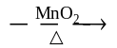2KCl+3O₂↑ （1分）
2 3
x 0.3
2/x = 3/0.3 （1分）
x=0.2mol （1分）
答：略
（10）明亮的蓝紫色火焰，生成刺激性气味的气体
（11）污染空气（有害气体逸出）
25．（12）CaCO₃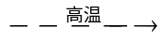CaO+ CO₂↑
（13）不正确，酒精燃烧也能生成二氧化碳
（14）取滤液A，滴加酚酞试液（取滤液A，通入少量二氧化碳）
（15）变红色（变浑浊/产生白色沉淀）
（16）取滤渣B，滴加稀盐酸
（17）有气泡产生
26．（18）黑色粉末变红色（黑色粉末变红色，管壁还有水珠）
（19）H₂+CuO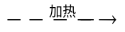Cu+ H₂O
（20）Ca(OH)₂ + CO₂→CaCO₃↓+ H₂O
（21）尾气处理（防止污染空气）
（22）吸收（除去）未反应的二氧化碳
（23）验证产物CO
（24）无水硫酸铜（硫酸铜粉末/硫酸铜）
（25）ad

